FORM N0.3/UC
Mô hình Usecase trang web nghe nhạc trực tuyến MjuDicOnline

Version 1.0

Sinh viên thực hiện:
1. Nguyễn Công Khương
Bảng ghi nhận thay đổi tài liệu

Ngày | Phiên bản | Mô tả | Tác giả
dd/mm/yyyy | x.y | …………………………………… | ……………………..
MỤC LỤC
1. Danh sách các Actor 3
2. Danh sách các Use-case 3
3. Sơ đồ Use-case 3
4. Đặc tả Use-case 3
4.1 Đặc tả Use-case “Tên Use-case” 3

Danh sách các Actor
STT | Tên Actor | Ý nghĩa/Ghi chú
1 | Admin | Chủ website
2 | Member | Thành viên
3 | Visitor | Người thăm quan

Danh sách các Use-case
STT | Tên Use-case | Ý nghĩa/Ghi chú
1 | Đăng nhập
2 | Đăng ký
3 | Quản lý tin tức
4 | Quản lý bài hát
5 | Quản lý video
6 | Quản lý My playlist
7 | Truy cập

3. Biểu đồ Use-case

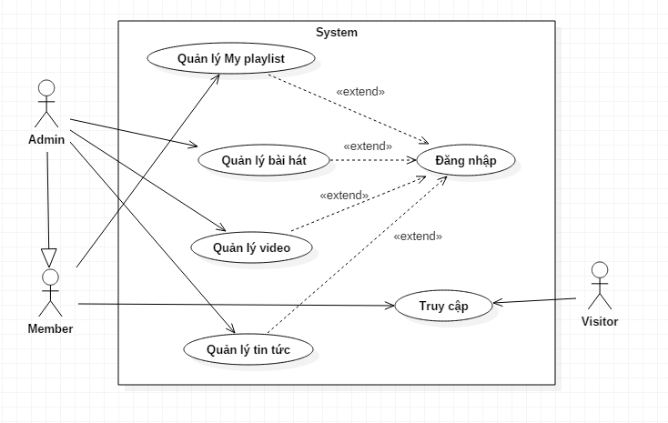

Đặc tả Use-case

Đặc tả Use-case “Đăng nhập”

Biểu đồ Use case của Use case đặc tả
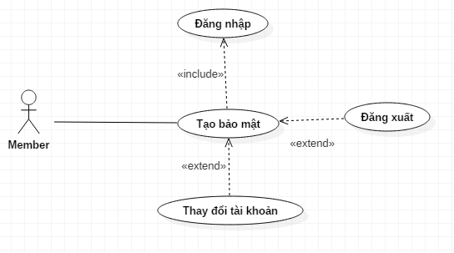

Tóm tắt
Người sử dụng use case là admin hoặc member. Nếu là admin thì dùng để cập nhật về bài hát, video, tin tức còn nếu là member thì dùng quản lý My playlist

Dòng sự kiện

Dòng sự kiện chính
Hành động của tác nhân | Phản ứng của hệ thống
- Hành động 1 | - Phản ứng 1
Kích form đăng nhập | Nếu đăng nhập thành công thì hiện form chào mừng, sau đó đóng form đăng nhập, ngược lại nếu người dùng đăng nhập chưa đúng thì hiên thông báo cho người dùng đăng nhập lại.
Hiện lên menu đổi tài khoản | Hiện lên menu đổi tài khoản
Đổi tài khoản | Kiểm tra tài khoản mới, rồi đổi tài khoản.
Thoát | Thoát khỏi form đổi tài khoản

Các dòng sự kiện khác
Không có

Các yêu cầu đặc biệt
Không có

Trạng thái hệ thống khi bắt đầu thực hiện Use-case
Mô tả rõ điều kiện trước khi bắt đầu thực hiện Use-case (ví dụ có đòi hỏi người sử dụng phải đăng nhập thành công trước đó hay không…)

Trạng thái hệ thống sau khi thực hiện Use-case
Mô tả rõ tình trạng hệ thống sau khi thực hiện Use-case (bao gồm cả trường hợp Use-case thực hiện thành công, hoặc thất bại).

Điểm mở rộng
Mô tả những tình huống xuất hiện các Use-case khác có quan hệ <<extend>> với Use-case đang xét.

Đặc tả Use-case “Quản lý bài hát”

Biểu đồ Use case của Use case đặc tả
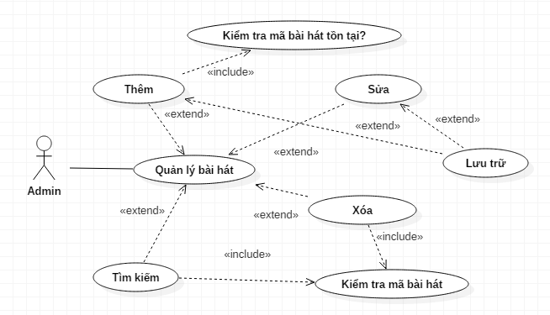

Tóm tắt
Người sử dụng use case là admin. Admin sau khi đăng nhập thành công vào hệ thống thì có quyền thêm, sửa, xóa bài hát

Dòng sự kiện

Dòng sự kiện chính
Hành động của tác nhân | Phản ứng của hệ thống
- Admin có thể chọn thao tác quản lý bài hát bằng cách dùng bàn phím hay chuột | Hệ thống hiện thị yêu cầu nhập đầy đủ thông tin
- Admin chọn từng chức năng nhỏ(thêm, sửa, xóa, tìm kiếm bài hát) | Hệ thống hiện thị danh sách gồm các thông tin bắt buộc phải nhập vào hệ thống để thực hiện chức năng
- Đăng nhập | Kiểm tra tài khoản và mật khẩu

Các dòng sự kiện khác
Hành động của tác nhân | Phản ứng của hệ thống
- Admin nhập mã bài hát | Kiểm tra mã tồn tại chưa? Nếu tồi tại thì yêu cầu  nhập lại. Nếu chưa tồn tại thì tiếp tục quá trình.
- Admin chọn thêm hoặc sửa | Hệ thống lưu trữ lại thông tin vừa cập nhật
- Admin xóa hoặc tìm kiếm bài hát | Kiểm tra mã tồn tại chưa? Nếu tồi tại thì yêu cầu  nhập lại. Nếu chưa tồn tại thì tiếp tục quá trình.

Các yêu cầu đặc biệt
Không có

Trạng thái hệ thống khi bắt đầu thực hiện Use-case
Yêu cầu đăng nhập thành công với quyền admin

Trạng thái hệ thống sau khi thực hiện Use-case
Các thao tác với bài hát của admin thành công hay thất bại

Điểm mở rộng
Mô tả những tình huống xuất hiện các Use-case khác có quan hệ <<extend>> với Use-case đang xét.

Đặc tả Use-case “Quản lý video”

Biểu đồ Use case của Use case đặc tả
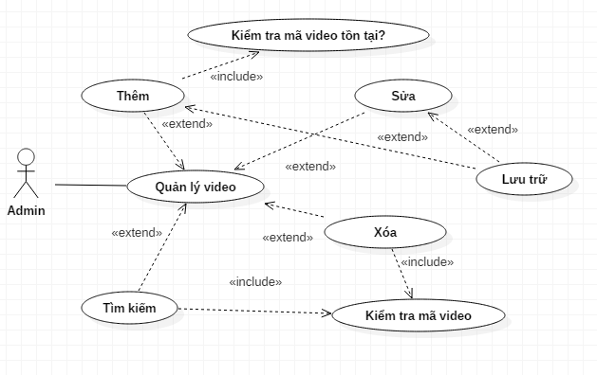

Tóm tắt
Người sử dụng use case là admin. Admin sau khi đăng nhập thành công vào hệ thống thì có quyền thêm, sửa, xóa video

Dòng sự kiện

Dòng sự kiện chính
Hành động của tác nhân | Phản ứng của hệ thống
- Admin có thể chọn thao tác quản lý bài hát bằng cách dùng bàn phím hay chuột | Hệ thống hiện thị yêu cầu nhập đầy đủ thông tin
- Admin chọn từng chức năng nhỏ(thêm, sửa, xóa, tìm kiếm video) | Hệ thống hiện thị danh sách gồm các thông tin bắt buộc phải nhập vào hệ thống để thực hiện chức năng
- Đăng nhập | Kiểm tra tài khoản và mật khẩu

Các dòng sự kiện khác
Hành động của tác nhân | Phản ứng của hệ thống
- Admin nhập mã video | Kiểm tra mã tồn tại chưa? Nếu tồi tại thì yêu cầu  nhập lại. Nếu chưa tồn tại thì tiếp tục quá trình.
- Admin chọn thêm hoặc sửa | Hệ thống lưu trữ lại thông tin vừa cập nhật
- Admin xóa hoặc tìm kiếm video | Kiểm tra mã tồn tại chưa? Nếu tồi tại thì yêu cầu  nhập lại. Nếu chưa tồn tại thì tiếp tục quá trình.

Các yêu cầu đặc biệt
Không có

Trạng thái hệ thống khi bắt đầu thực hiện Use-case
Yêu cầu đăng nhập thành công với quyền admin

Trạng thái hệ thống sau khi thực hiện Use-case
Các thao tác với video của admin thành công hay thất bại

Điểm mở rộng
Mô tả những tình huống xuất hiện các Use-case khác có quan hệ <<extend>> với Use-case đang xét.

Đặc tả Use-case “Quản lý tin tức”

Biểu đồ Use case của Use case đặc tả
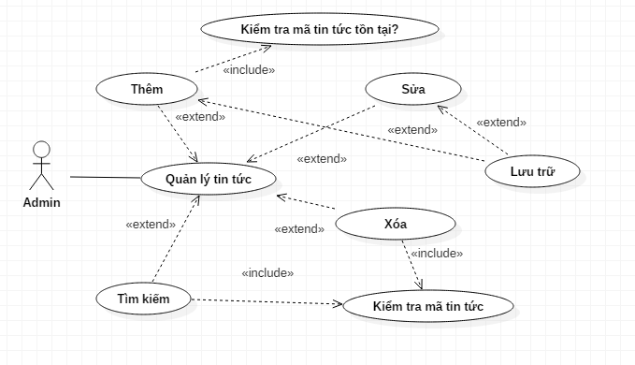

Tóm tắt
Người sử dụng use case là admin. Admin sau khi đăng nhập thành công vào hệ thống thì có quyền thêm, sửa, xóa tin tức

Dòng sự kiện

Dòng sự kiện chính
Hành động của tác nhân | Phản ứng của hệ thống
- Admin có thể chọn thao tác quản lý bài hát bằng cách dùng bàn phím hay chuột | Hệ thống hiện thị yêu cầu nhập đầy đủ thông tin
- Admin chọn từng chức năng nhỏ(thêm, sửa, xóa, tìm kiếm video) | Hệ thống hiện thị danh sách gồm các thông tin bắt buộc phải nhập vào hệ thống để thực hiện chức năng
- Đăng nhập | Kiểm tra tài khoản và mật khẩu

Các dòng sự kiện khác
Hành động của tác nhân | Phản ứng của hệ thống
- Admin nhập mã tin tức | Kiểm tra mã tồn tại chưa? Nếu tồi tại thì yêu cầu  nhập lại. Nếu chưa tồn tại thì tiếp tục quá trình.
- Admin chọn thêm hoặc sửa | Hệ thống lưu trữ lại thông tin vừa cập nhật
- Admin xóa hoặc tìm kiếm tin tức | Kiểm tra mã tồn tại chưa? Nếu tồi tại thì yêu cầu  nhập lại. Nếu chưa tồn tại thì tiếp tục quá trình.

Các yêu cầu đặc biệt
Không có

Trạng thái hệ thống khi bắt đầu thực hiện Use-case
Yêu cầu đăng nhập thành công với quyền admin

Trạng thái hệ thống sau khi thực hiện Use-case
Các thao tác với tin tức của admin thành công hay thất bại

Điểm mở rộng
Mô tả những tình huống xuất hiện các Use-case khác có quan hệ <<extend>> với Use-case đang xét.

Đặc tả Use-case “Quản lý My playlist”

Biểu đồ Use case của Use case đặc tả
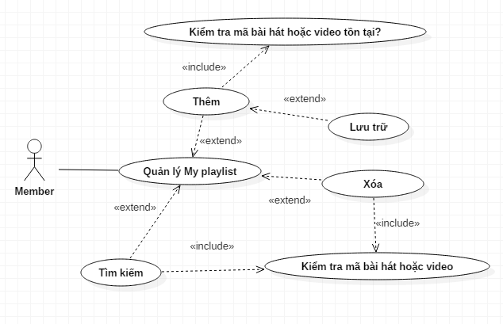

Tóm tắt
Người sử dụng use case là member. Visitor sau khi đăng ký thì sẽ trở thành member có quyền tạo ra một hoặc nhiều playlist gồm những bài hát, video mà member yêu thích. Trong My playlist thì member có thể thêm, xóa và bài hát, video

Dòng sự kiện

Dòng sự kiện chính
Hành động của tác nhân | Phản ứng của hệ thống
- Member có thể chọn thao tác quản lý bài hát bằng cách dùng bàn phím hay chuột | Hệ thống hiện thị yêu cầu nhập đầy đủ thông tin
- Member chọn từng chức năng nhỏ(thêm, xóa, tìm kiếm bài hát hoặc video) | Hệ thống hiện thị danh sách gồm các thông tin bắt buộc phải nhập vào hệ thống để thực hiện chức năng
- Đăng nhập | Kiểm tra tài khoản và mật khẩu

Các dòng sự kiện khác
Hành động của tác nhân | Phản ứng của hệ thống
- Member nhập mã bài hát hoặc video | Kiểm tra mã tồn tại chưa? Nếu tồi tại thì yêu cầu  nhập lại. Nếu chưa tồn tại thì tiếp tục quá trình.
- Member chọn thêm | Hệ thống lưu trữ lại thông tin vừa cập nhật
- Member xóa hoặc tìm kiếm bài hát hoặc video | Kiểm tra mã tồn tại chưa? Nếu tồi tại thì yêu cầu  nhập lại. Nếu chưa tồn tại thì tiếp tục quá trình.

Các yêu cầu đặc biệt
Không có

Trạng thái hệ thống khi bắt đầu thực hiện Use-case
Yêu cầu đăng nhập thành công với quyền member

Trạng thái hệ thống sau khi thực hiện Use-case
Các thao tác với tin tức của member thành công hay thất bại

Điểm mở rộng
Mô tả những tình huống xuất hiện các Use-case khác có quan hệ <<extend>> với Use-case đang xét.

Đặc tả Use-case “Truy cập”

Biểu đồ Use case của Use case đặc tả

Tóm tắt
Người sử dụng use case là member và visitor. Khi member và visitor truy cập vào trang web đều có thể nghe nhạc, xem video, đọc tin tức

Dòng sự kiện

Dòng sự kiện chính

Các dòng sự kiện khác

Các yêu cầu đặc biệt
Không có

Trạng thái hệ thống khi bắt đầu thực hiện Use-case

Trạng thái hệ thống sau khi thực hiện Use-case

Điểm mở rộng
Mô tả những tình huống xuất hiện các Use-case khác có quan hệ <<extend>> với Use-case đang xét.

